HƯỞNG ỨNG TẾT TRỒNG CÂY
Trường Tiểu học Giang Biên hàng tháng vẫn có kế hoạch và việc làm cụ thể để trồng và chăm sóc cây xanh, tôn tạo khung cảnh sư phạm. Hưởng ứng phong trào: “Mùa xuân là Tết trồng cây” và để chuẩn bị đón chào các em học sinh thân yêu quay trở lại ngôi nhà thứ hai của mình, tất cả giáo viên, nhân viên, ban giám hiệu nhà trường đã cùng chung tay trồng thêm hoa, cây xanh tại các bồn cây và trang trí cho khu vực sân khấu, sân trường và các lớp học. Việc làm này không chỉ làm cho khung cảnh sư phạm xanh – sạch – đẹp hơn mà tôi tin chắc rằng các em học sinh khi quay trở lại trường học cũng rất phấn khởi và yêu thích không gian này, các bậc phụ huynh tin tưởng và sẵn sàng gửi gắm con em mình quay trở lại học tập khi bước vào cánh cổng là một môi trường trong lành, xanh tươi. Sau đây là một số hình ảnh hưởng ứng Tết trồng cây của ban giám hiệu, giáo viên và nhân viên nhà trường:
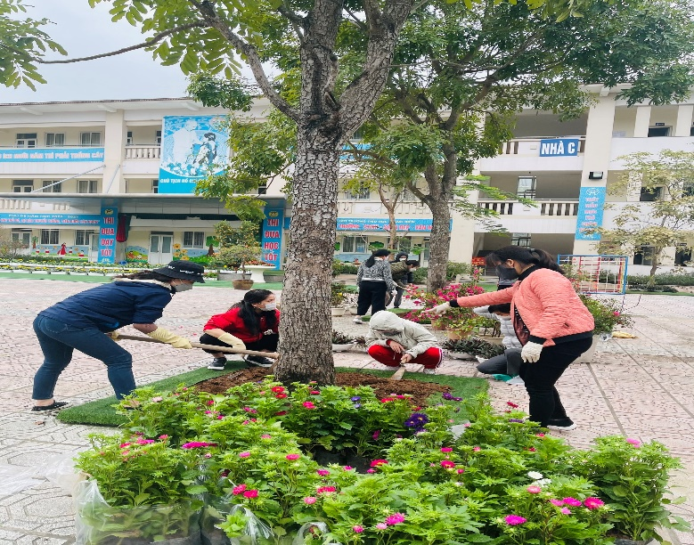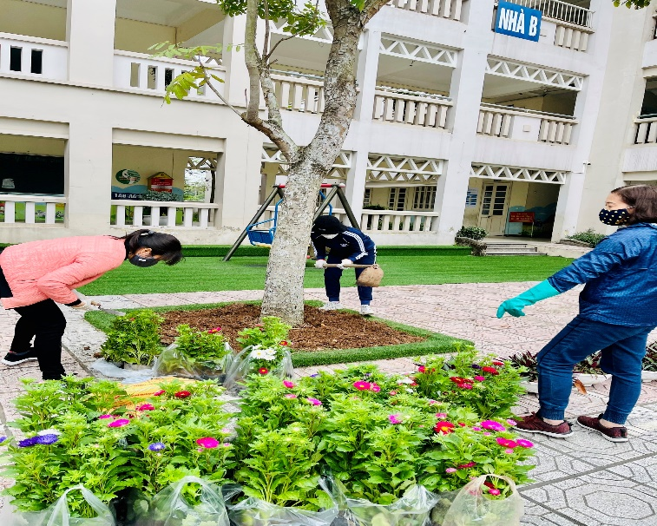
Giáo viên cuốc đất, làm ẩm và tơi đất trước khi trồng cây
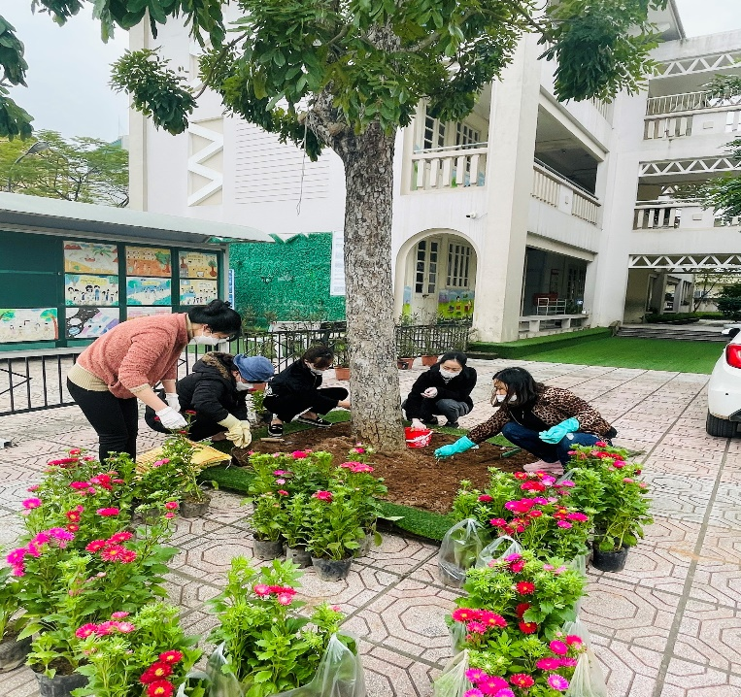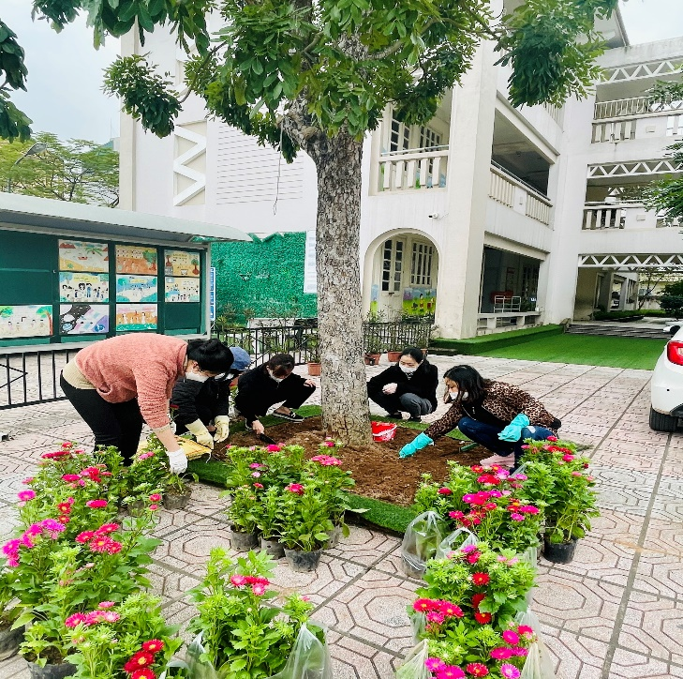
Giáo viên khối 1 cùng nhau bàn bạc và trồng hoa quanh bồn
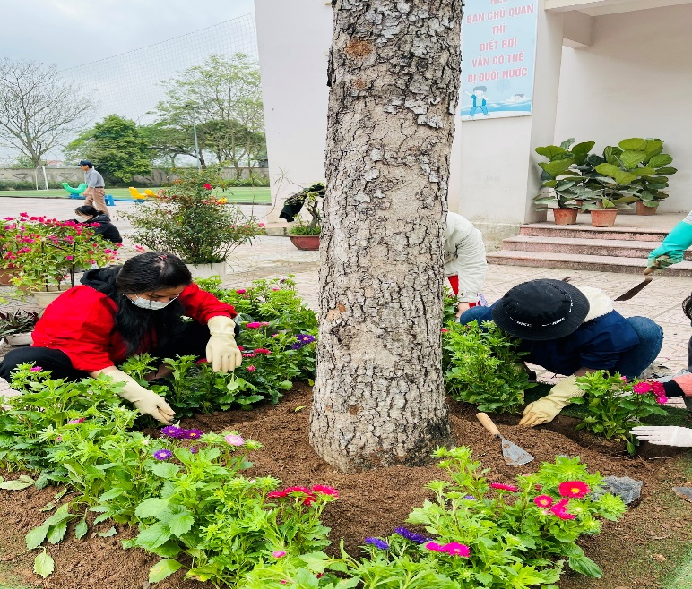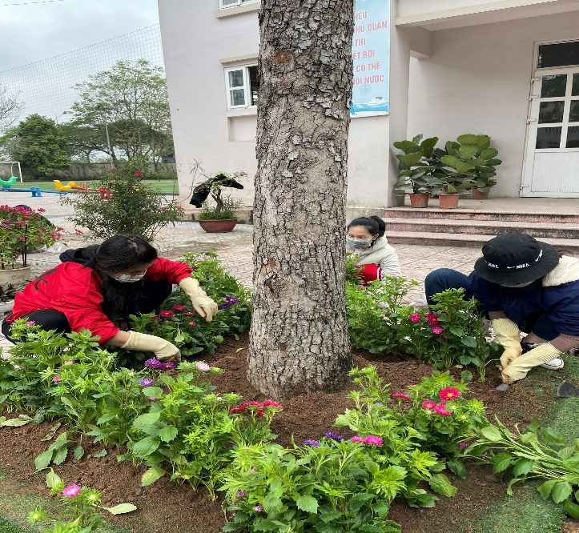
Giáo viên tổ chuyên cùng nhau trồng cây
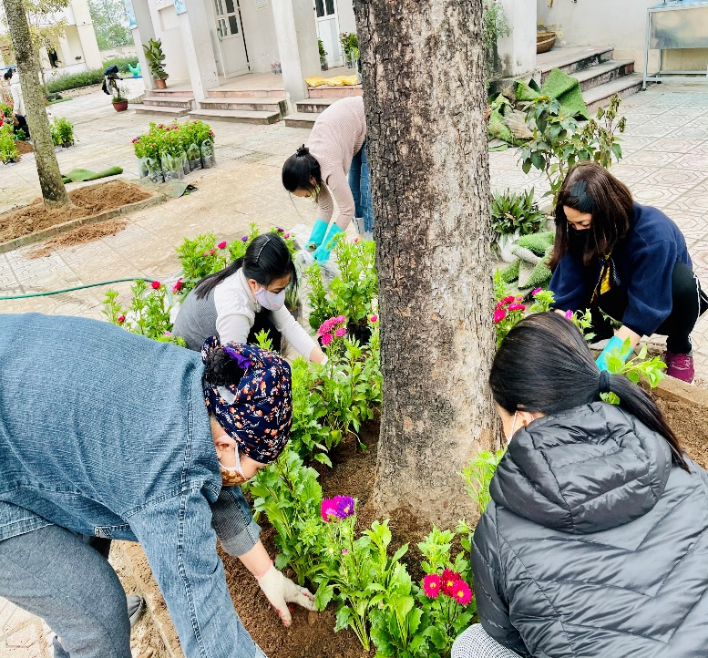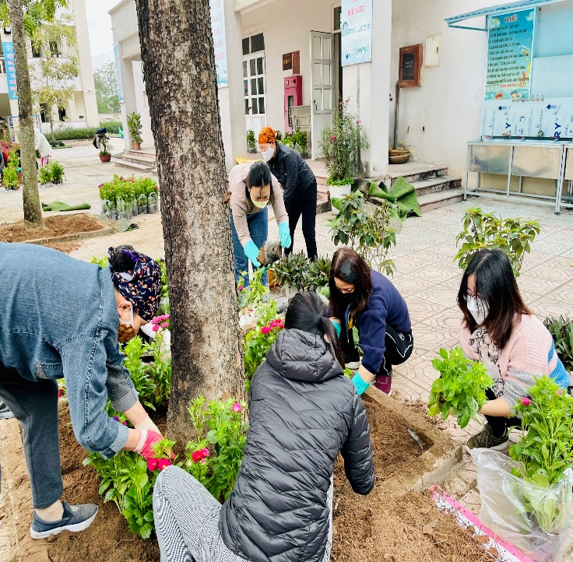
Mọi người ai cũng hăng say với công việc trồng, chăm sóc và tôn tạo khung cảnh sư phạm nhà trường. Chính từ những phong trào như thế này mà cán bộ giáo viên, nhân viên, ban giám hiệu càng thêm đoàn kết và gắn bó để tạo nên một gia đình Tiểu học Giang Biên như ngày hôm nay.
Nhờ những bàn tay ấy cùng sự nhiệt tình và đoàn kết mà khung cảnh sư phạm trường Tiểu học Giang Biên đã trở nên xanh – sạch và đẹp hơn, sẵn sàng chào đón phụ huynh và các em quay trở lại trường sau thời gian dài nghỉ vì dịch bệnh covid 19.

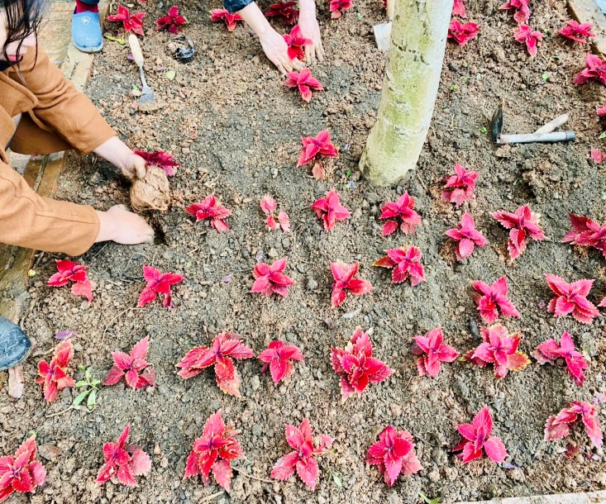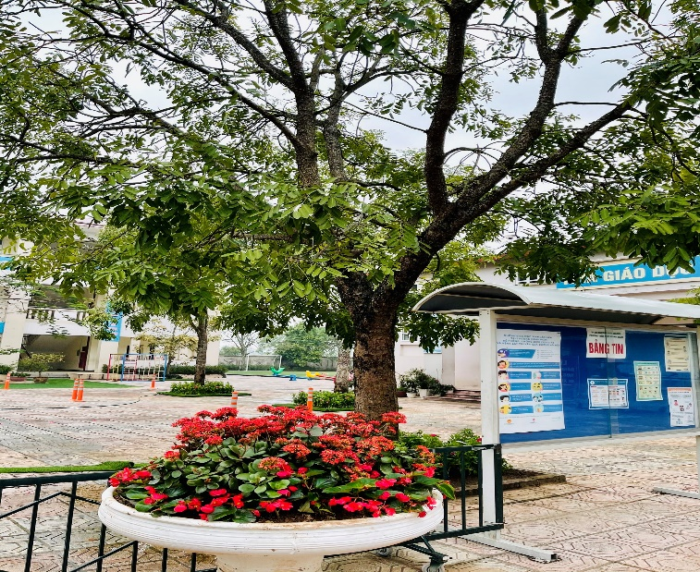

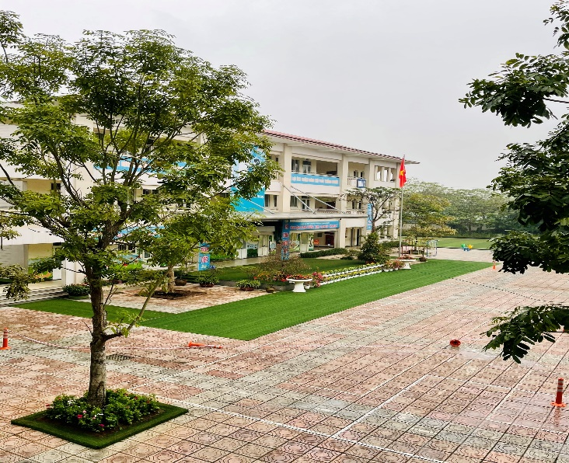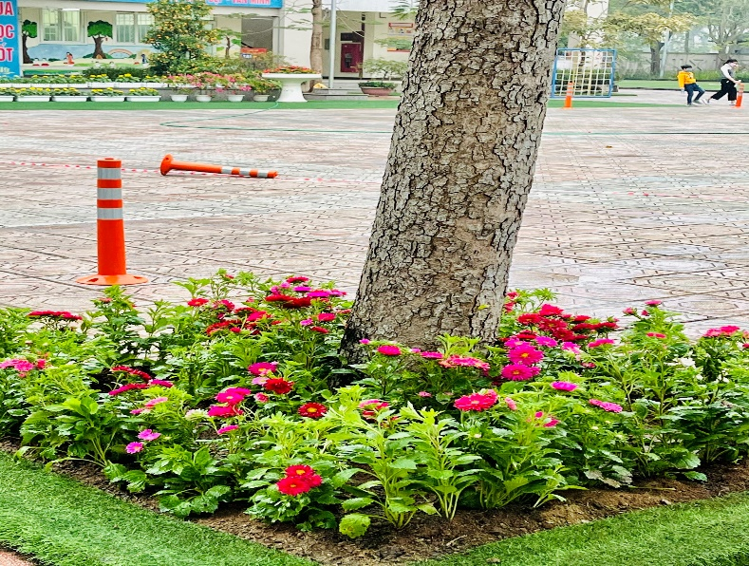

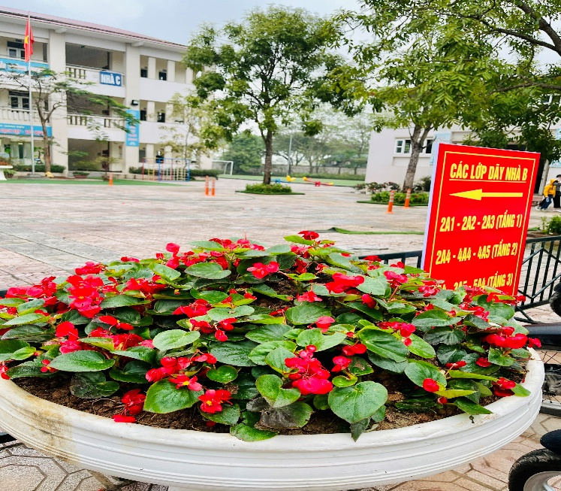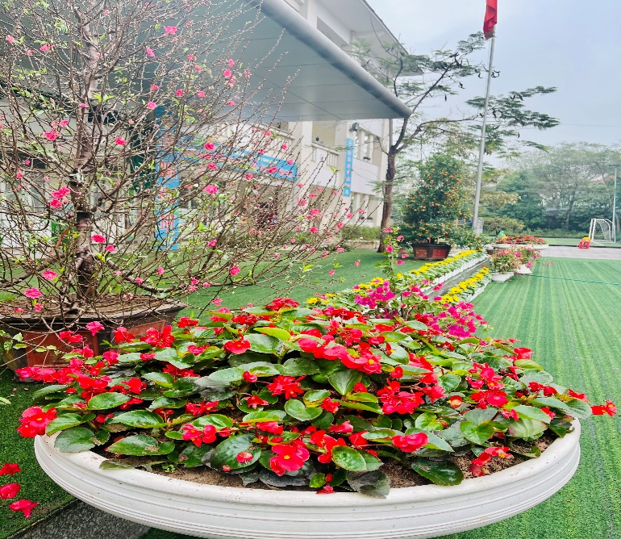
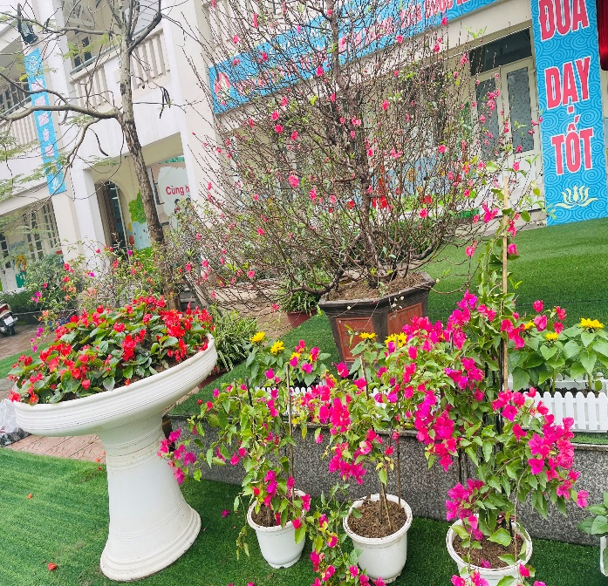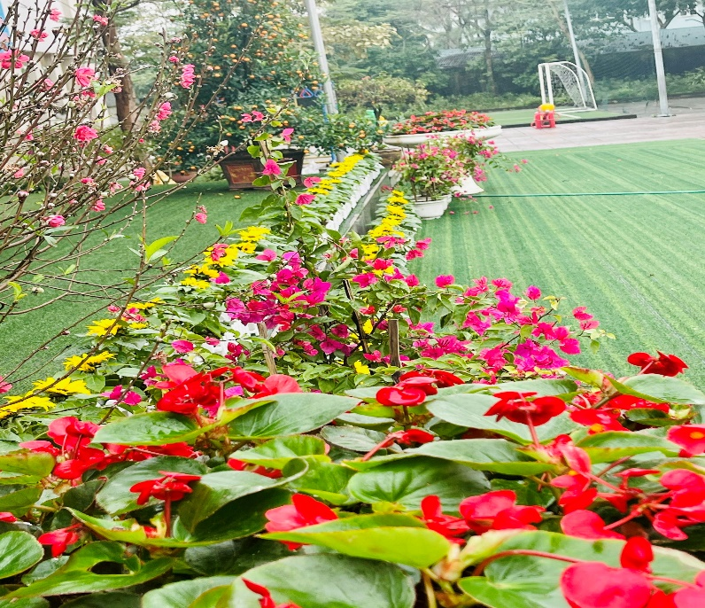
Người viết bài
Hà Thị Hải Yến

